1. **Как пользователь, я хочу уметь выбрать кроссворд из списка доступных.**

Решение:

* После авторизации на сервер идет GET-запрос: <http://localhost:8080/crosswords/list>
* Модель респонса (crossword-list.json):
* 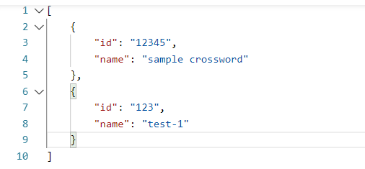
* Пользователь видит список кроссвордов
* 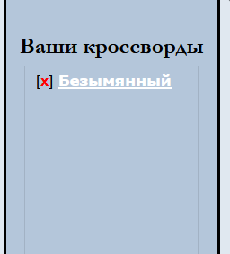
* Пользователь нажимает (дважды ?) на кроссворд, на сервер уходит GET-запрос: <http://localhost:8080/crosswords/crossword?id=id1>
* Модель респонса – crossword.json:

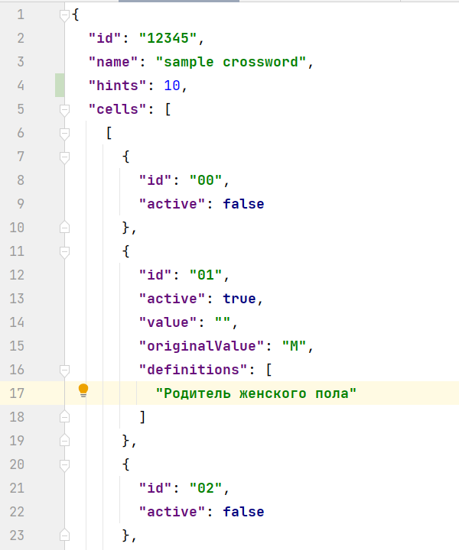

* Пользователь видит выбранный кроссворд:
* 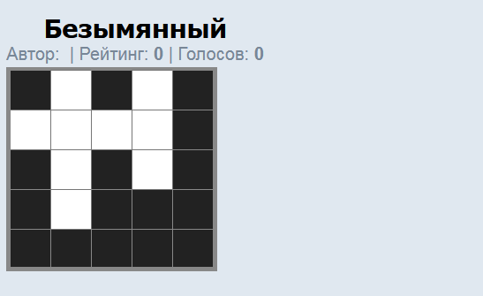

1. **Как пользователь, я хочу уметь разгадывать кроссворд**

Решение:

* Пользователь нажимает на ячейку, появляется возможность ввода буквы, при этом:
  + Должно появиться определение, соответствующее слову
  + Слово должно подсветиться
  + ЗАМЕЧАНИЕ: если выбранная ячейка принадлежит двум словам, то:
    - Подсвечивается ПРОИЗВОЛЬНОЕ слово (либо вертикальное, либо горизонтальное)
    - Определение соответствует подсвеченному слову
* При вводе ПЕРВОГО символа происходит переход курсора:
  + Если подсвечено горизонтальное слово, то в соседнюю правую ячейку
  + Если подсвечено вертикальное слово, то в соседнюю нижнюю
  + В обоих случаях, если отсутствует соседняя подсвеченная ячейка, то курсор сбрасывается, слово перестает быть подсвеченным, определение для слова исчезает
* Пользователь завершает разгадывание кроссворда, и нажимает на кнопку «Проверить»
* Проверка правильности разгадывания кроссворда происходит на стороне КЛИЕНТА
* Если кроссворд успешно разгадан, пользователю предлагается сохранить результат в файл.

1. **Как Пользователь, я хочу сохранить результат разгадывания кроссворда (промежуточный или финальный)**

**Решение:**

* Пользователь нажимает на кнопку «Сохранить результат»;
* Появляется всплывающее окно с предложение ввести имя файла (без расширения);
  + Если пользователь ввел имя, которое уже есть в списке имен кроссвордов, пользователю делается предупреждение, что файл будет перезаписан, и хочет ли он продолжить эту операцию;
* **CЛУЧАЙ 1: Пользователь сохраняет кроссворд в новый файл (его имени нет в списке кроссвордов):**
  + На сервер уходит POST-запрос: <http://localhost:8080/crosswords/crossword?name=test>
  + В Body запроса помещается кроссворд, который пользователь выбрал ранее для разгадывания и который динамически менялся на стороне КЛИЕНТА в процессе разгадывания (менялось, по сути, только поле “value” отдельных ячеек). Модель кроссворда – model/crossword.json
* **CЛУЧАЙ 2: Пользователь перезаписывает существующий файл:**
  + На сервер уходит POST-запрос: <http://localhost:8080/crosswords/crossword?name=test&id=id1>
  + ЗАМЕЧАНИЕ: в параметре id передается айди кроссворда, файл с которым будет перезаписан.
  + В Body запроса помещается кроссворд, который пользователь выбрал ранее для разгадывания и который динамически менялся на стороне КЛИЕНТА в процессе разгадывания (менялось, по сути, только поле “value” отдельных ячеек). Модель кроссворда – model/crossword.json
* Ответ сервера:
  + Код 200 – сохранение завершилось успешно;
  + Любой код, кроме 200 – сохранение завершилось неудачей;
* При успешном сохранении нужно повторно выполнить GET-запрос <http://localhost:8080/crosswords/list> (чтобы обновить список доступных кроссвордов). ЗАМЕЧАНИЕ: если пользователь перезаписывал существующий файл, то запрос делать необязательно (но если сделаем, ничего не поломается)
* При неудачном сохранении пользователь видит сообщение об ошибке.

1. **Как Пользователь, я хочу иметь возможность воспользоваться подсказкой.**

**Решение:**

* В модели кроссворда присутствует атрибут hints, он хранит количество доступных подсказок для кроссворда;
* В интерфейсе пользователя должно быть графически отражено, сколько доступных подсказок есть у пользователя;
* Пользователь выбирает ячейку на сетке и нажимает на кнопку «Воспользоваться подсказкой»;
* При нажатии на кнопку происходит следующее:
  + В модели кроссворда у соответствующей ячейки значению атрибута value присваивается значение из атрибута originalValue;
  + В модели кроссворда атрибут hints уменьшается на единицу;
  + На интерфейсе пользователя меняется значение в выбранной ячейке, а также уменьшается счетчик подсказок.
* ЗАМЕЧАНИЕ: если при нажатии на кнопку количество доступных подсказок уже равно нулю, то ничего из вышеописанного не выполняется